JANUAR

Podela zadu`ewa i rad na istim u {kolskom ~asopisu "Rastko", po~eo je jo{ sredinom decembra, a finalizacija radova i {tampawe ~asopisa zavr{eno je po~etkom januara. U pripremi i realizaciji {kolskog ~asopisa "Rastko" u~estvovali su u~enici na{e {kole uz svesrdnu pomo} nastavnika razredne i predmetne nastave.
[kolsko takmi~ewe iz matematike u na{oj {koli odr`ano je 18. januara. Odziv u~enika bio je zadovoqavaju}, kao i u~inak istih.
Kraj januara do~ekali smo u sve~anoj atmosferi. Imali smo dvostruki povod za slavqe - proslavu Dana {kole i {kolske slave. U nedequ 27. januara, obele`ili smo {kolsku slavu u ~ast prvog srpskog arhiepiskopa, prosvetiteqa i zakonodavca Svetog Save. U svim na{im izdvojenim odeqewima obele`en je ovaj dan uz rezawe kola~a i prigodnu priredbu. U mati~noj {koli u Subotincu svetosavski program je po~eo sve~anim obredom rezawa kola~a, nakon ~ega je usledio govor dobrodo{lice direktora {kole. Program, ~iji je glavni organizator nastavnica srpskog jezika, sadr`ao je muzi~ki, dramski i recitatorski deo. U muzi~kom delu u~estvovali su u~enici od 5. do 8. razreda, dok su u dramsko-recitatorskom delu ovog programa uzeli u~e{}e u~enici od 1. do 8. razreda. Proslava Dana {kole okupila je veliki broj gostiju, koji su na{u proslavu uveli~ali svojim prisustvom.
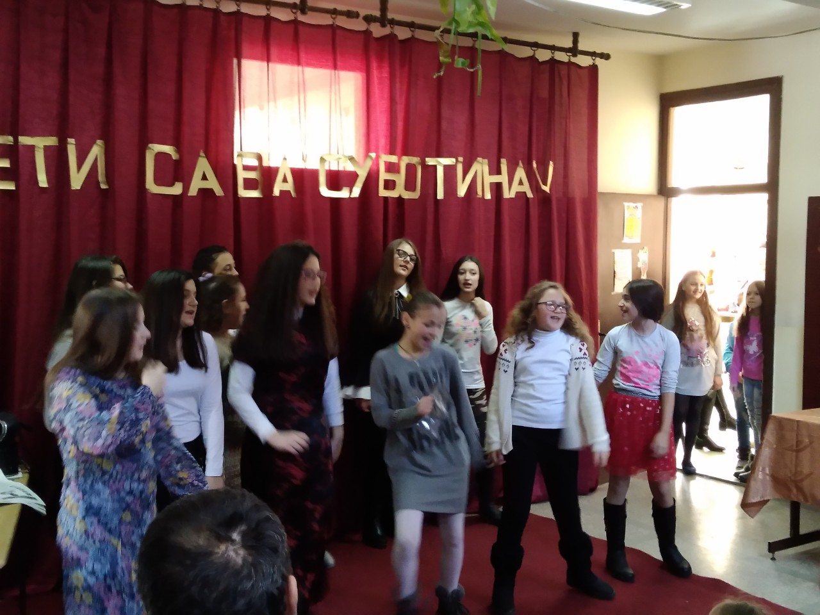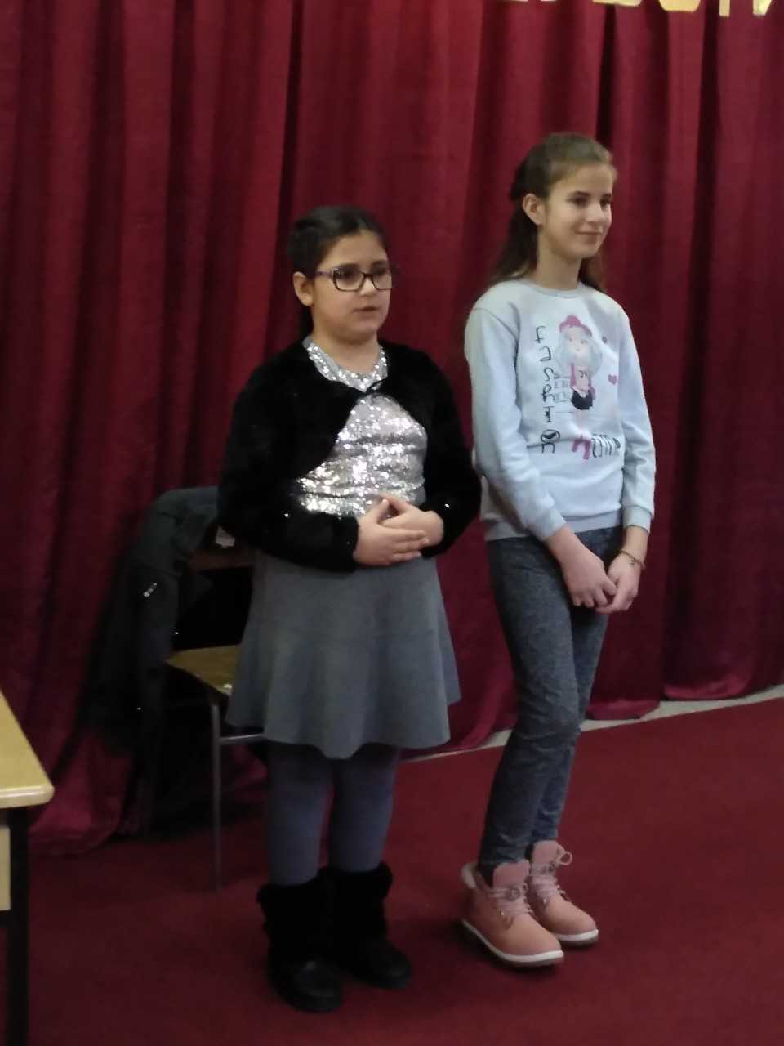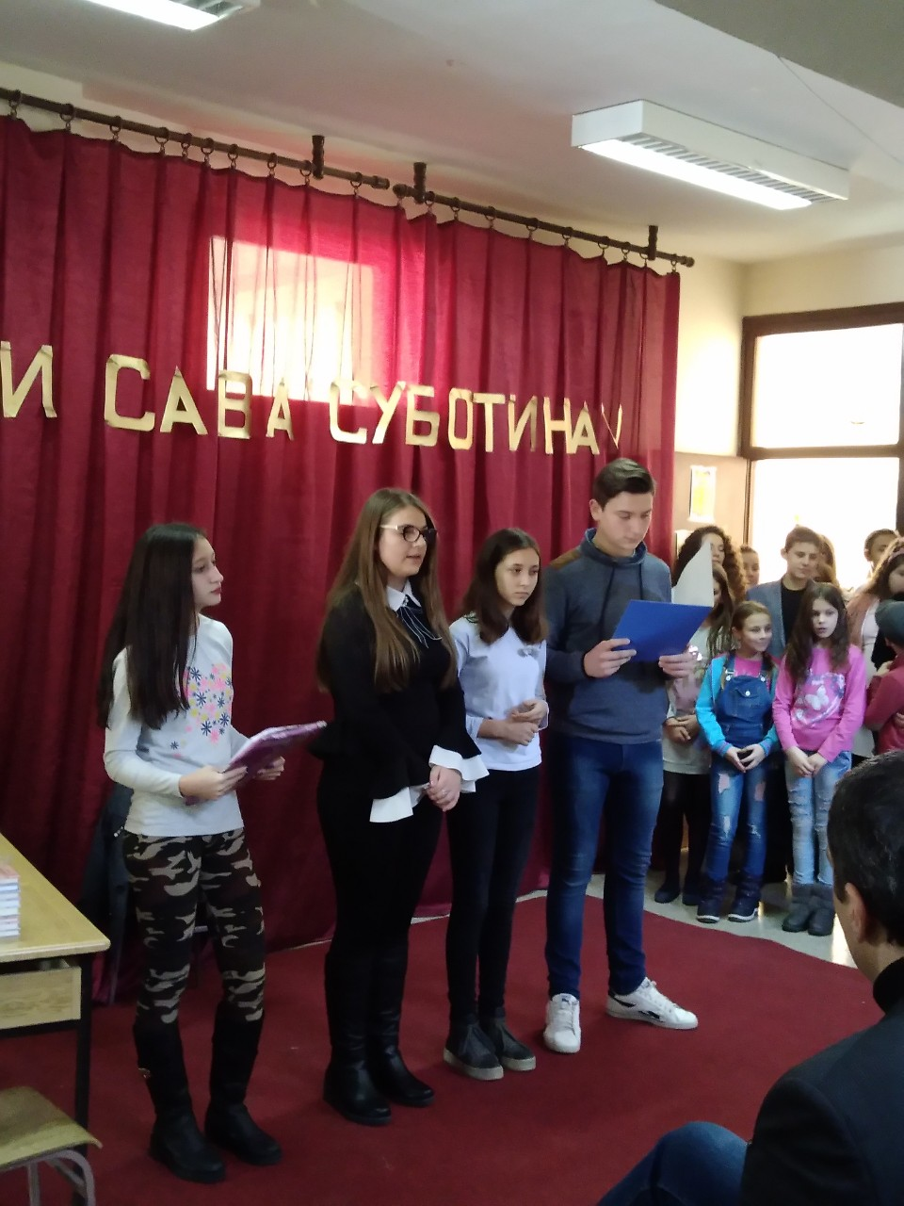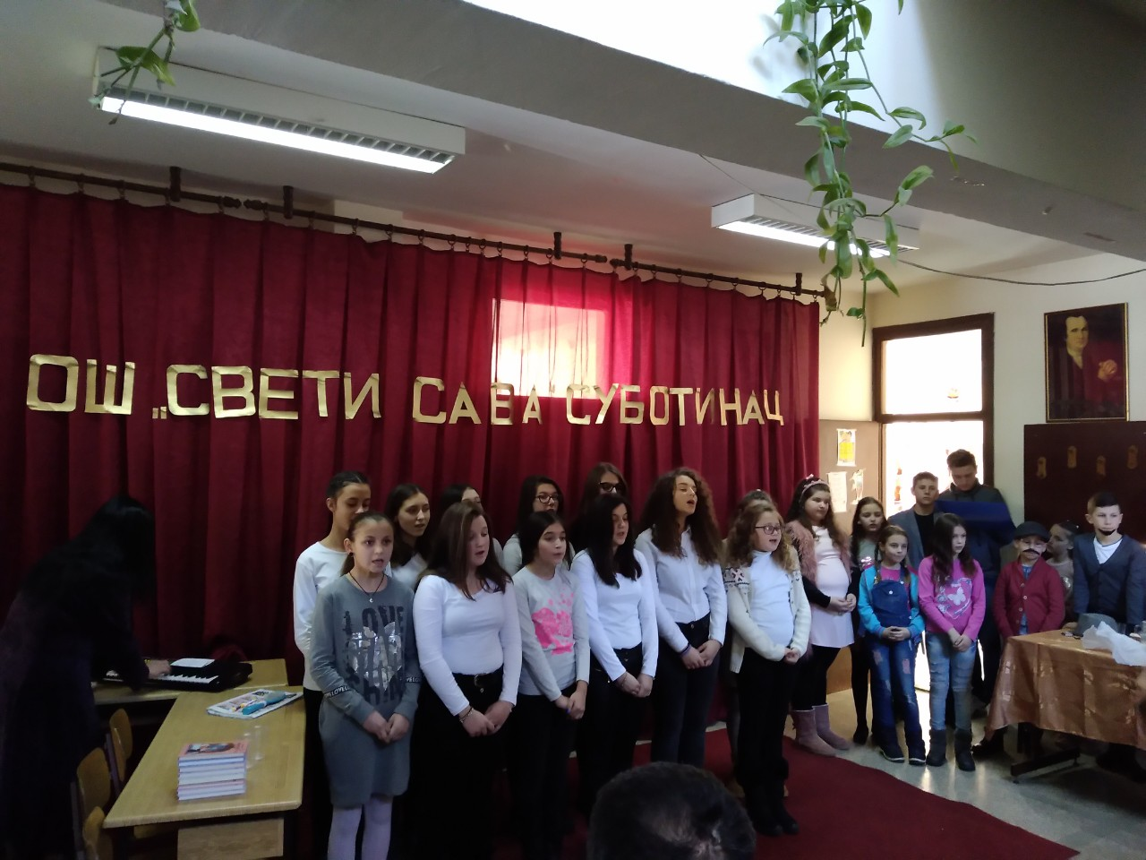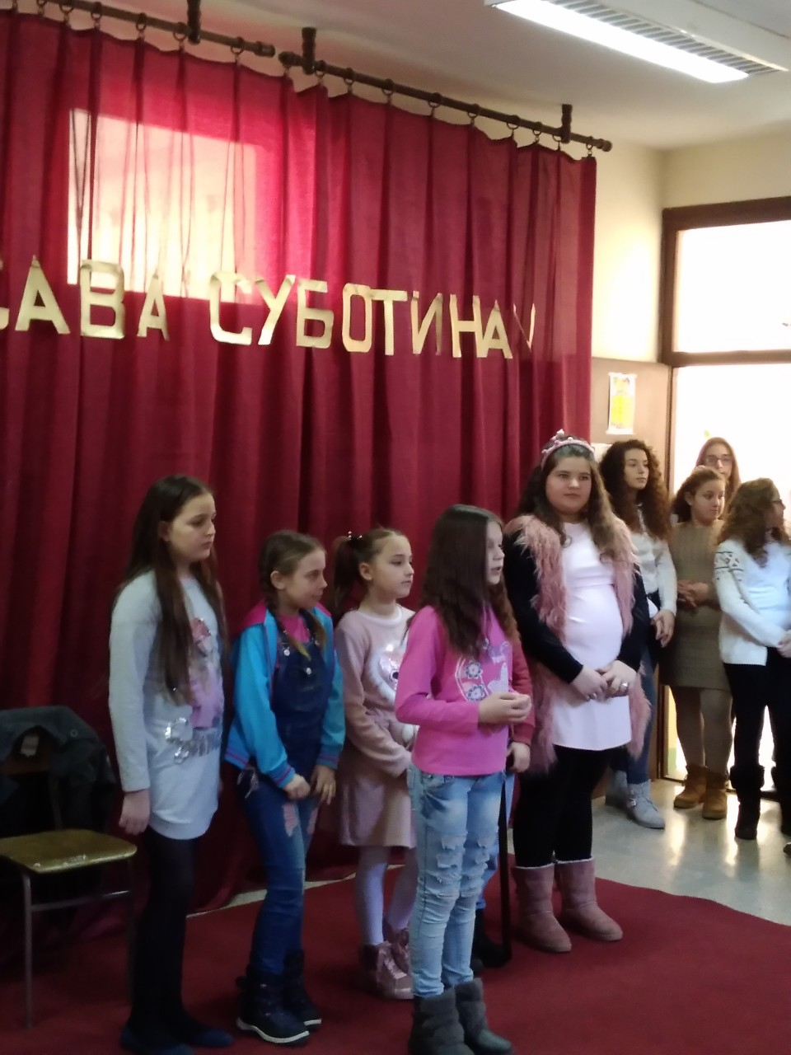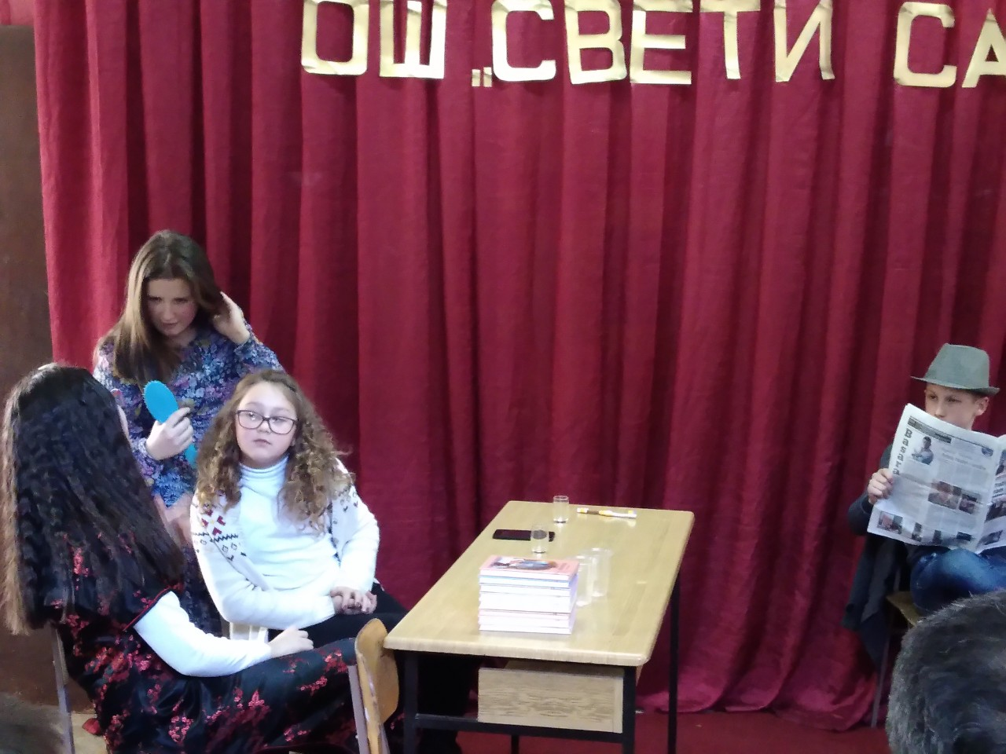
Ve} godinama tradicionalno na{i u~enici u~estvuju u projektu "^itali}i". Ciq ovog projekta je sticawe, razvijawe, negovawe i promovisawe Medijske pismenosti, te razvijawe navika ~itawa, kao i po{tovawe i negovawe srpskog jezika. [kolsko testirawe ^itali}i-klikera{i realizovano je 28. januara u mati~noj {koli u Subotincu, kao i u izdvojenom odeqewu u Mozgovu. U~estvovali su u~enici od 3. do 8. razreda.

